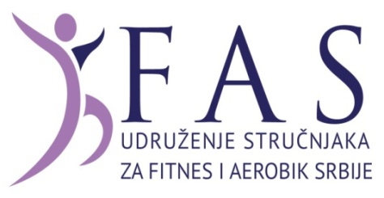

Курс: Спортско рекреативни водитељ персоналних фитнес програма

Предмет: Теорија и пракса персоналног фитнеса

Р А С П О Р Е Д Ч А С О В А
специфичне наставе за 11-19.06.2016.

субота, 11.06. 12³⁰ – 14⁰⁰ амф. 4 ФСФВ - теоријскo предавањe
Карактеристике спортског срца и узроци изненадне срчане смрти код спортиста
доц. др Дејана Поповић (Фармацеутски факултет Универзитета у Београду и Клинички центар Србије)

14¹⁵ – 15⁴⁵ амф. 4 ФСФВ – теоријскo предавањe
ред. проф. др Душан Митић

недеља, 12.06. 9⁰⁰ – 12⁰⁰ сала ФСФВ – практично предавање
асист. др Милинко Дабовић

13³⁰ – 17⁰⁰ Спортска Академија КОЧОВИЋ
(С.Ц. Вождовац, Црнотравска 4, Бањица)
практична предавања: проф. физ. кул. Сања Коцић и
проф. др Станимир Стојиљковић

субота, 18.06. 12⁰⁰ – 15⁰⁰ SKY WELLNESS
(Тадеуша Кошћушка 63, Дорћол, поред С.Р.Ц. Милан Гале Мушкатировић, последња станица бус 24, 79, Е8, Е9)
практична предавања: тренер рекреације Славен Поповић и проф. др С. Стојиљковић

недеља, 19.06. 9⁰⁰ – 12⁰⁰ PALESTRA
(адреса: Љубостињска 2, Врачар)
практична предавања: мр Драган Вељковић

Руководилац Студијске групе
ред. проф. др Станимир Стојиљковић

